RANCANG BANGUN DATA AKUISISI TEMPERATUR 10 KANAL
BERBASIS MIKROKONTROLLER AVR ATMEGA16

Enis Fitriani, Didik Tristianto, Slamet Winardi

Program Studi Sistem Komputer
Fakultas Ilmu Komputer Universitas Narotama Surabaya
efenis@gmail.com

ABSTRAK

Untuk mengikuti perkembangan zaman, bahwa manusia menginginkan segala sesuatu yang lebih praktis, terutama dalam bidang pengukuran. Maka dibuat perancangan alat ukur suhu dengan sepuluh sensor, dimana alat ukur suhu ini dapat mengukur sekaligus menampilkan hasil pengukuran suhu secara otomatis tanpa harus memantaunya satu per satu di sepuluh lokasi yang berbeda. Untuk dapat merancang sistem maka pertama kali dilakukan proses mengubah suhu menjadi tegangan analog menggunakan sensor suhu LM35. Setelah melalui proses pengkondisian sinyal tegangan analog diubah menjadi data digital menggunakan ADC. Data digital yang diperoleh kemudian diolah oleh Mikrokontroller ATmega16 dan ditampilkan, sehingga didapatkan suatu informasi mengenai suhu dengan satuan ⁰C pada sebuah LCD. Dari perancangan sistem akuisisi data suhu didapatkan hasil bahwa sistem ini memiliki kemampuan untuk mengukur suhu dari 0⁰C sampai 100⁰C dengan error rata-rata penunjukan suhu sebesar 2,531%.

Kata kunci : Mikrokontroller AVR ATMega16, sensor suhu LM35, LCD.

PENDAHULUAN
Kemajuan ilmu pengetahuan dan teknologi telah mendorong manusia untuk berusaha mengatasi segala permasalahan yang timbul di sekitarnya serta meringankan pekerjaan yang ada. Salah satu teknologi yang sedang berkembang saat ini adalah mikrokontroller.
Seiring dengan berkembangnya mikrokontroller, maka saat ini mikrokontroller banyak diaplikasikan pada instrumen-instrumen yang berhubungan dengan kehidupan manusia sehari-hari. Salah satunya adalah rancang bangun data akuisisi temperatur 10 kanal berbasis mikrokontroller AVR ATmega16.
Rumusan masalah dari penelitian ini yaitu bagaimana membuat rancang bangun dan cara kerja data akuisisi temperatur 10 kanal berbasis mikrokontroller AVR ATmega16.
Adapun tujuan pelaksanaan skripsi ini adalah untuk membuat suatu rancang bangun data akuisisi temperatur, yang dapat mengukur suhu secara otomatis di sepuluh lokasi tempat yang berbeda dan informasi suhu langsung ditampilkan ke LCD secara bersamaan.
Dengan menggunakan alat ini akan lebih efisien, karena setiap sensor dapat ditempatkan di ruangan yang berbeda-beda tetapi dapat melaporkan atau menggambarkan keadaan temperatur setiap ruangan dalam waktu yang sama, cepat, dan akurat. Sehingga bermanfaat bagi kehidupan sehari-hari, terutama di bidang industri-industri yang memerlukan pemantauan, pengendalian dan penelitian yang berkaitan dengan besaran suhu secara kontinyu dan otomatis.

METODE PENELITIAN
Diagram Blok Sistem
Untuk menjelaskan Rancang Bangun Data Akusisi temperatur 10 kanal berbasis Mikrokontroller AVR ATmega16, terlebih dahulu di gambarkan secara umum dalam gambar diagram blok sistem kerja seperti gambar 1.

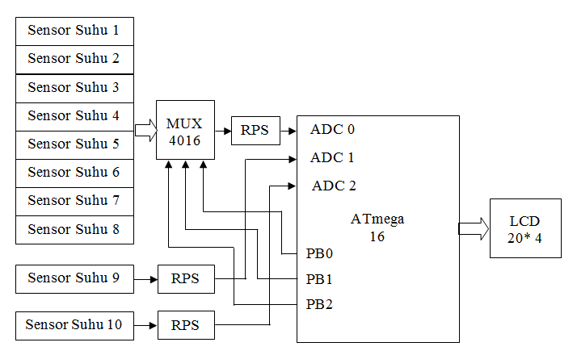
Gambar 1. Diagram Blok Sistem Kerja

Dari gambar 1. pada rangkaian terdapat sepuluh sensor, yaitu menggunakan sensor suhu LM35 yang berfungsi untuk mengubah besaran fisis yang berupa suhu menjadi besaran elektris tegangan. Tegangan ini diolah dengan menggunakan rangkaian pengkondisi sinyal yang berfungsi untuk menguatkan tegangan keluaran sensor suhu LM35. Tingkat suhu yang telah terdeteksi, dikonversikan menjadi sinyal digital oleh ADC yang menjadi satu modul dengan mikrokontroller ATmega16, kemudian sinyal tersebut diproses oleh mikrokontroller. Mikrokontroller berfungsi untuk memproses sinyal yang diterima sensor LM35, kemudian ditampilkan pada LCD 20x4. Mikrokontroller Atmega16 mampu mengolah input data sebanyak 8 sinyal sehingga sebelum masuk ke mikrokontroller Atmega16 sinyal-sinyal dari sensor suhu masuk ke multiplexer terlebih dahulu untuk menentukan delapan sinyal yang akan diproses dan ditampilkan terlebih dahulu, baru kemudian 2 sinyal lagi.

Sensor LM35
Komponen utama yang digunakan pada rangkaian sensor suhu ini adalah sebuah sensor berbentuk IC (Integrated Circuit) dengan tipe LM35DZ. LM35DZ ini adalah sebuah sensor suhu yang keluarannya sudah dalam celcius yang memiliki kemampuan penginderaan suhu dari 0⁰C sampai 100⁰C. IC LM35DZ ini akan mengkonversikan besaran suhu menjadi besaran tegangan. Dimana IC LM35DZ ini akan mengeluarkan tegangan pada kaki 2 sebagai output sebesar 10mV untuk setiap kenaikan suhu sebesar 1⁰C.
Rangkaian sensor suhu berfungsi untuk mendeteksi suhu pada medium dan kemudian akan di ubah menjadi besaran listrik. Berikut adalah sistem minimum dari sebuah LM35DZ

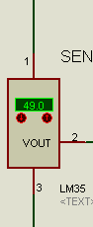
Gambar 2. Sistem Minimum LM35

Penerapan sensor ini sangat mudah, sensor ini cukup diletakkan pada suatu medium, dimana pada medium tersebut suhunya akan dikendalikan. IC LM35DZ ini tinggal diberi tegangan catu daya. Dalam rangkaian ini diberikan catu daya +5 Volt pada kaki 1 dan ground pada kaki 3. Sedangkan keluaran (output) pada kaki 2.

Rangkaian Pengkondisi Sinyal
Pengkondisi sinyal berfungsi untuk menguatkan tegangan keluaran sensor suhu LM35 agar dapat diproses pada peralatan selanjutnya dalam hal ini oleh mikrokontroller. Jangkauan pengukuran dirancang agar dapat dilakukan pada kisaran 0⁰C sampai 100⁰C, sehingga dibutuhkan penguatan agar tegangan maksimum dari sensor suhu sama dengan tegangan ADC pada saat skala penuh.

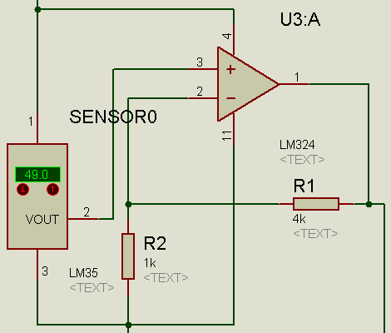
Gambar 3. Rangkaian Pengkondisi Sinyal

Keluaran tegangan sensor suhu dikuatkan dengan rangkaian penguat tak membalik. Dengan tegangan masukan sebesar 1V pada 100⁰C dan tegangan keluaran yang diinginkan sebesar 5V maka dapat dihitung nilai tahanan untuk penguat tak membalik sebagai berikut.
vout =5 – 0 = 5;
vin = 1 – 0 = 1;
r1 =1k;
yang dicari r2, jadi r2 = 4k.
Dapat dibuktikan dengan menggunakan rumus :
$$V_{out }=V_{in}\left(\frac{R_{1}+R_{2}}{R_{1}}\right)$$
$$V_{out }=1 \left(\frac{1+4}{1}\right)$$
$$V_{out }=1 \left(5\right)$$
$$V_{out }=5$$

Rangkaian Multiplexer
Multiplexer diperlukan dalam perancangan sistem ini dikarenakan keterbatasan kanal input pada mikrokontroller. Mikrokontroller ATMega16 mempunyai delapan input sedangkan yang diperlukan adalah sepuluh input data dari sensor suhu. Dalam perancangan ini, dua input data dari sensor suhu langsung menuju kanal ADC pada mikrokontroller sedangkan delapan lainnya masuk ke multiplexer terlebih dahulu.
Multiplexer yang digunakan dalam perancangan sistem ini adalah multiplexer 4051 yang mempunyai delapan input, satu output dengan tiga port selektor. Port selektor digunakan untuk mengatur input mana yang akan diteruskan ke port output. Dalam rancangan ini, selektor dikendalikan oleh mikrokontroller sehingga untuk mengambil input tertentu pada multiplexer, mikrokontroller harus mengatur output yang tehubung dengan selektor. Dengan demikian, pengaturan pengambilan data input dari multiplexer dilakukan pada kode program.

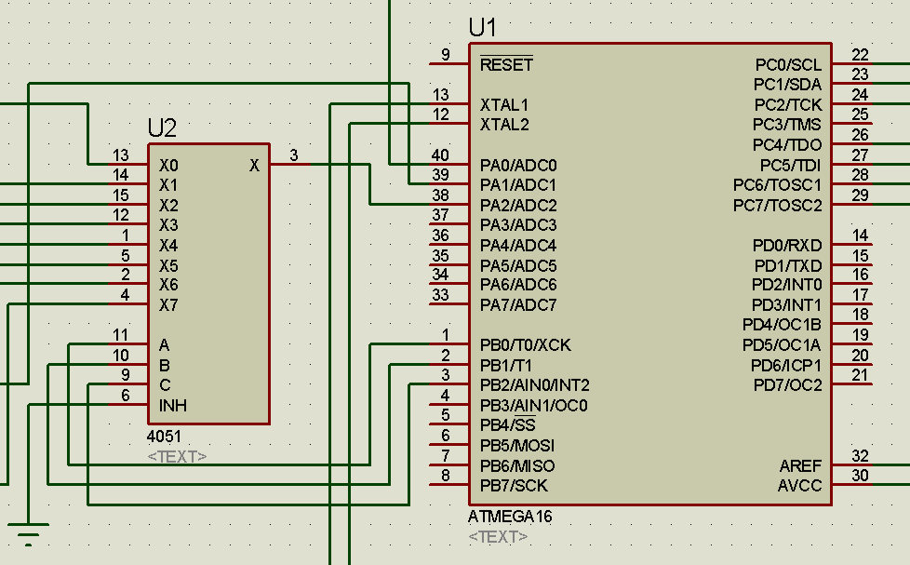
Gambar 4. Rangkaian Multiplexer

Rangkaian Minimum Sistem
Rangkaian mikrokontroller merupakan pusat pengendalian dari bagian input dan keluaran serta pengolahan data. Pada sistem ini digunakan mikrokontroller jenis Atmega16 yang memiliki spesifikasi sebagai berikut:
- Kristal 8 MHz, yang berfungsi sebagai pembangkit clock.
- Kapasitor 22 pF pada pin XTAL1 dan XTAL2.
- Resistor 10 kΩ dan kapasitor 10 nF pada pin reset.
- Port masukan dan keluaran yang digunakan yaitu :
- PortA.0 – PortA.7 digunakan sebagai input mikrokontroller yang dihubungkan ke sensor. Port ini merupakan pin masukan ADC.
- PortB.4 – PortB.7 digunakan sebagai data input ke LCD.
Skema rangkaian sistem minimum mikrokontroller dapat dilihat pada gambar 5. berikut :

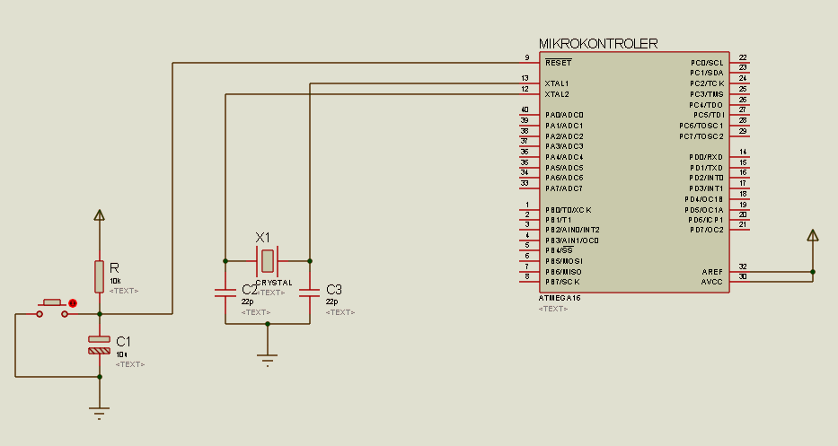
Gambar 5. Rangkaian Minimum

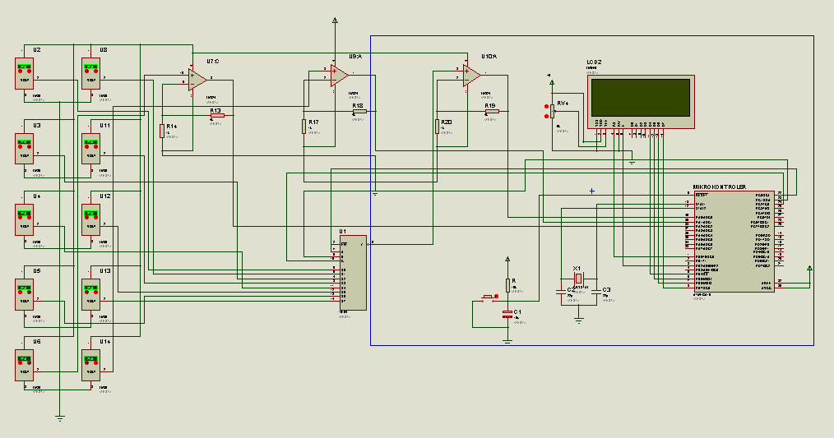
Gambar 6. Rangkaian Sistem Data Akusisi Temperatur 10 Kanal
Berbasis AVR Atmega16

LCD (Liquid Crystal Display)
Untuk dapat menampilkan data karakter ke LCD maka koneksi mikrokontroller dan LCD dapat dijelaskan sebagai berikut.
Data masukan untuk penampil LCD diberikan melalui PortB yaitu PB.4 – PB.7 dihubungkan dengan DB 4 – DB7 pada LCD, sedangkan untuk mengontrol LCD kaki RS dan E pada LCD dihubungkan dengan Port B.0 dan Port B.2 pada mikrokontroller.
Pada rangkaian display dipasang komponen potensio meter 5K Ohm yang berfungsi sebagai pengatur kecerahan dari LCD. Sumber tegangan yang diberikan sebesar 5 V.

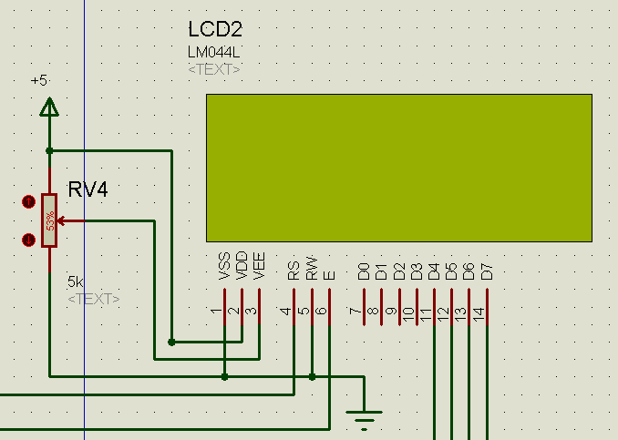
Gambar 7. Rangkaian Display

Gambar 7. menunjukan desain dari rangkaian multiplexer. Dalam gambar tersebut, multiplexer menerima delapan input dari sensor suhu yang telah diolah terlebih dahulu oleh rangkaian pengkondisi sinyal, tiga selektor terhubung dengan output dari mikrokontroller dan output dari multiplexer terhubung dengan input ADC mikrokontroller pada port ADC2.

Perangkat Lunak
Flowchart Data Akuisisi Temperatur
Sistem kerja perancangan simulasi Data Akusisi temperatur 10 kanal berbasis Mikrokontroller AVR ATmega 16 ini ditunjukkan gambar flowchart di gambar 8.
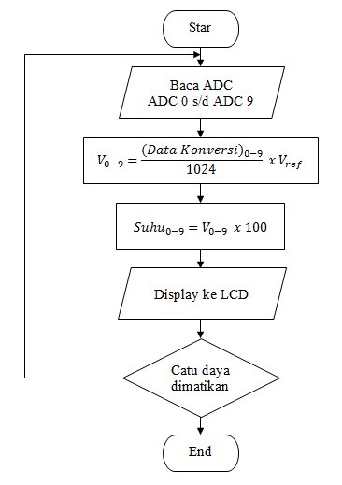
Gambar 8. Flowchart Rancang Bangun Data Akuisisi Temperatur

Secara garis besar prosesnya dimulai dengan membaca data ADC yang diperoleh dari sensor suhu. Setelah pengambilan data dari ADC, dilakukan proses perhitungan. Setelah data diambil kemudian diproses untuk kemudian ditampilkan ke display sebagai data yang sebenarnya agar dapat dibaca. Bila catu daya dimatikan, maka proses pembacaan data akan selesai, tapi jika catu daya tidak dimatikan maka proses akan dimulai dari awal.

ANALISA DAN PENGUJIAN
Pengujian Rangkaian Sensor LM35
Pengujian sensor LM35 dilakukan untuk memastikan bahwa sensor telah bekerja dengan baik. Secara teori, sensor suhu LM35 memiliki karakteristik perbandingan suhu dan tegangan yang linier yaitu 10 mV/⁰C. Pengujian ini dilakukan dengan membandingkan pembacaan suhu dari termometer dengan tegangan yang dihasilkan oleh sebuah sensor LM35 pada beberapa kondisi lingkungan yang berbeda.
Tabel 1. Hasil Pengujian Sensor LM35

Pengujian | Pembacaan Tegangan LM35 | Pembacaan termometer
Sensor sangat dekat dengan es | 105 mV | 10,8 ⁰C
Sensor dekat dengan es | 150 mV | 15,4 ⁰C
Sensor pada suhu normal | 275 mV | 28,1 ⁰C
Sensor dekat dengan air panas | 360 mV | 36,2 ⁰C
Sensor sangat dekat dengan air panas | 400 mV | 40,2 ⁰C

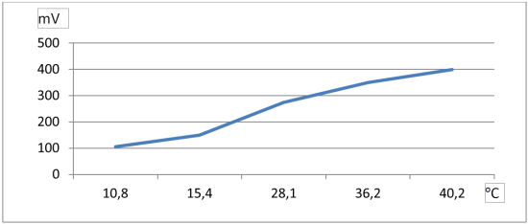

Gambar 9. Grafik Perbandingan Suhu dan Tegangan LM35

Dari pengujian yang dilakukan, dihasilkan data perbandingan antara suhu yang diukur menggunakan termometer dengan tegangan yang dihasilkan sensor. Data hasil pengujian dapat dilihat pada tabel 1. Gambar 9 merupakan grafik yang merepresentasikan hasil data.
Dalam pengujian tersebut dapat disimpulkan bahwa sensor telah bekerja dengan baik dan sangat mendekati perhitungan bahwa sensor LM35 memiliki koefisien sebesar 10 mV/⁰C yang berarti bahwa kenaikan suhu 1⁰C maka akan terjadi kenaikan tegangan sebesar 10 mV.

Pengujian Rangkaian Pengkondisi Sinyal
Pengujian rangkaian pengkondisi sinyal dilakukan dengan membandingkan tegangan input yang masuk ke rangkaian dengan tegangan keluaran dari rangkaian. Hasil tegangan yang diperoleh dari pengujian LM35 digunakan sebagai input dari rangkaian pengkondisi sinyal dan dihasilkan data pada tabel 2.

Tabel 2. Pengujian Rangkaian Pengkondisi Sinyal

Tegangan Masuk | Tegangan Keluar (Pengukuran) | Tegangan Keluar (Penghitungan)
105 mV | 520 mV | 525 mV
150 mV | 750 mV | 750 mV
275 mV | 1370 mV | 1375 mV
360 mV | 1800 mV | 1800 mV
400 mV | 2000 mV | 2000 mV

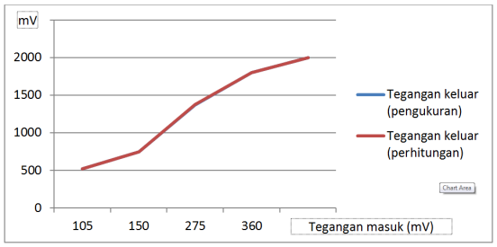
Gambar 10. Grafik Perbandingan Tegangan Keluar (Pengukuran)
dan Tegangan Keluar (Perhitungan)
Dari data yang diperoleh, tegangan keluar yang dihasilkan dari pengukuran hampir menyamai tegangan keluar yang diperoleh dari penghitungan. Sehingga dapat disimpulkan bahwa rangkaian pengkondisi sinyal telah berjalan dengan baik.

Pengujian Rangkaian Multiplexer
Rangkaian multiplexer dalam sistem ini berfungsi sebagai penerima masukan data dari sensor suhu sebelum masuk ke dalam ADC mikrokontroller. Multiplexer disini memiliki 8 port input dan 1 port output dengan 3 selektor. Selektor dikendalikan oleh mikrokontroller untuk mendapatkan input yang diinginkan untuk masuk ke satu port ADC. Dengan demikian, mikrokontroller diprogram sedemikian rupa untuk memicu multiplexer mengirimkan input tertentu. Dalam pengujian ini, potongan kode program yang digunakan untuk memilih input pada multiplexer adalah :
PORTB.0=0;
PORTB.1=0;
PORTB.2=0;
data_adc2=read_adc(2);

Kode tersebut akan memberikan sinyal 000 kepada selektor multiplexer agar mengirimkan data input multiplexer pertama yaitu sensor suhu ke-3. Dengan kode tersebut maka mikrokontroller mendapatkan data suhu ke-3 dan jika ditampilkan ke LCD akan tampil seperti pada gambar 11.

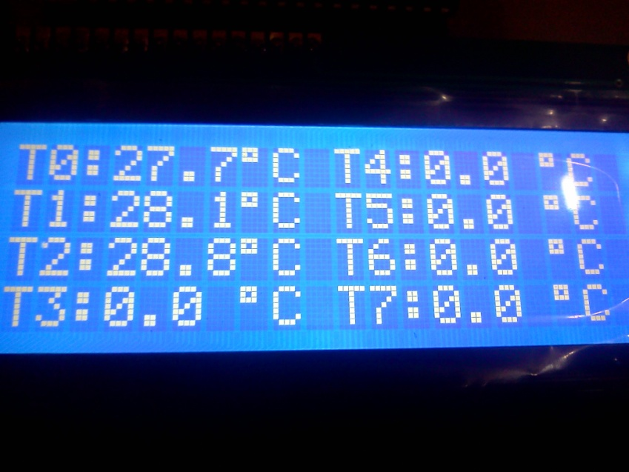
Gambar 11. Tampilan Pengujian Multiplexer

Gambar 11. menunjukkan bahwa multiplexer berhasil menerima data suhu ke-3 dan ditampilkan ke LCD, adapun data pertama dan kedua merupakan data dari sensor suhu tanpa melalui multiplexer. Dengan demikian, pengujian tersebut disimpulkan bahwa multiplexer telah bekerja dengan baik. Sedangkan untuk mengambil data yang lain, maka selektor harus dipicu untuk mengirimkan input yang diharapkan melalui PORTB.0, PORTB.1 dan PORTB.2.
Pengujian ADC
Pengujian ADC dilakukan dengan melakukan pengukuran tegangan yang akan masuk ke kanal-kanal ADC dan membandingkanya dengan nilai yang telah dikonversi dan disimpan dalam variabel dan dilakukan perhitungan untuk menjadi besaran suhu. Tegangan masukan berasal dari keluaran rangkaian pengkondisi sistem.

Tabel 3. Tabel pengujian ADC
Tegangan Masuk ADC (v) | Suhu Perhitungan v/(5*10) | Suhu Tampil
525 mV | 10,5 ⁰C | 10,5 ⁰C
750 mV | 15 ⁰C | 15,3 ⁰C
1375 mV | 27,5 ⁰C | 27,4 ⁰C
1800 mV | 36 ⁰C | 36,2 ⁰C
2000 mV | 40 ⁰C | 40,1 ⁰C

Tabel 3 menunjukkan hasil pengujian ADC dengan membandingkan tegangan yang masuk ke kanal ADC, suhu yang dihasilkan dengan suhu yang seharusnya melalui perhitungan tegangan masuk tersebut.

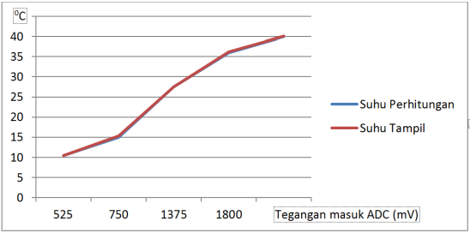

Gambar 12. Grafik Perbandingan Suhu Perhitungan dengan Suhu Tampil

Pengujian Rangkaian LCD
Pengujian LCD pada proyek ini dimaksudkan untuk mengecek apakah data yang dibutuhkan dapat diproses dan ditampilkan hasilnya pada LCD sehingga dapat diketahui jika ada kesalahan pada data yang dihasilkan. Pengujian dilakukan dengan mengamati hasil data pengujian yang ditampilkan pada layar LCD.

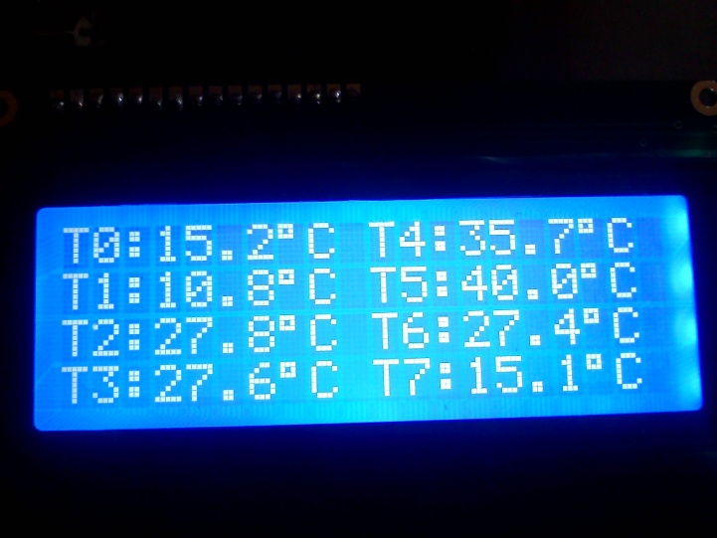
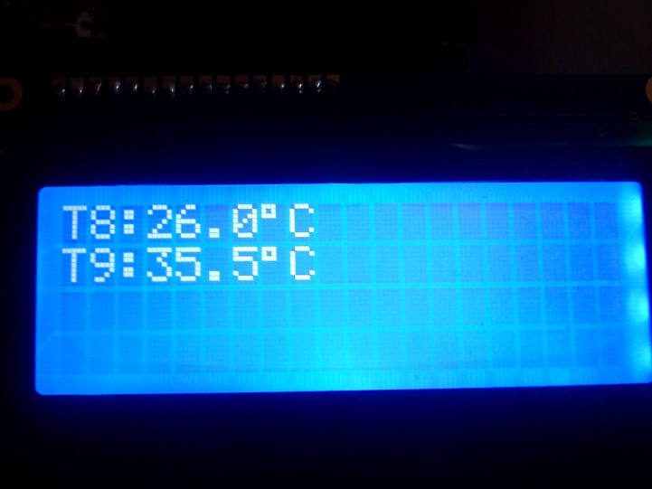
Gambar 13. Tampilan pengujian LCD
Gambar 13. menunjukkan bahwa LCD bekerja dengan baik dengan menampilkan kesepuluh data suhu yang terdeteksi oleh sensor. LCD menampilkan sepuluh data suhu secara bergantian selama empat detik yaitu antara data ke 1-8 dan 9-10.

Pengujian Keseluruhan
Pengujian secara keseluruhan ini dilakukan untuk menguji keberhasilan dari alat yang dirancang. Pengujian ini dilakukan dengan membandingkan suhu yang terbaca dari LCD dengan suhu dari termometer pada masing-masing sensor. Masing-masing sensor diletakkan pada lingkungan buatan yang berbeda-beda antara lain dekat dengan es, sangat dekat dengan es, suhu normal, dekat dengan air panas dan sangat dekat dengan air panas. Hasil pengujian dapat dilihat pada tabel 4.
Tabel 4. Hasil Pengujian Alat
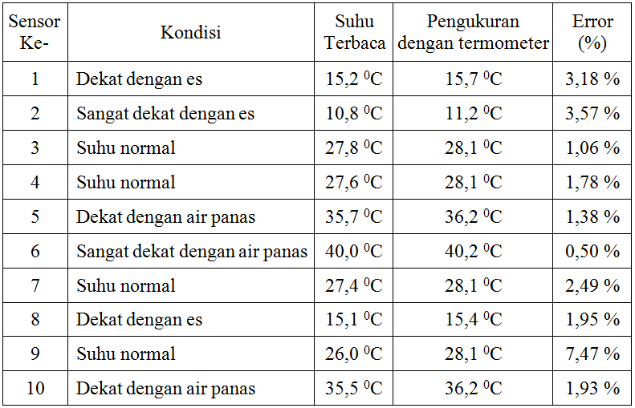

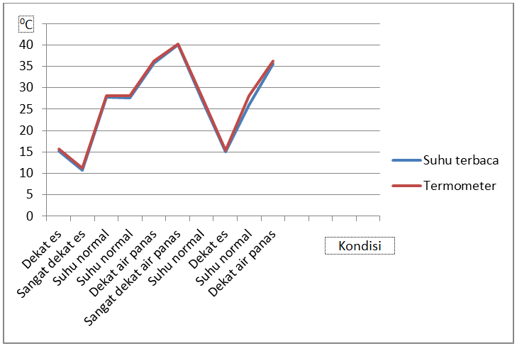

Gambar 14. Grafik Perbandingan Suhu dengan Termometer

Dari pengujian tersebut dapat diambil kesimpulan bahwa alat yang dirancang mampu menampilkan informasi suhu yang sangat mendekati dengan pengukuran melalui termometer sehingga alat telah bekerja dengan baik. Penghitungan kesalahan terhadap pengukuran menunjukan bahwa error yang terjadi pada pengujian tidak melebihi 10% dengan error rata-rata 2,531%.
Selain pengujian dengan berbagai kondisi tersebut, pengujian juga dilakukan dengan memantau suhu-suhu yang ditampilkan pada rentang waktu tertentu. Suhu-suhu tersebut diperoleh dari pembacaan pada suhu normal. Tabel 5. menunjukkan data hasil pengujian tersebut.
Tabel 5. Hasil Pengujian Alat pada Suhu Normal

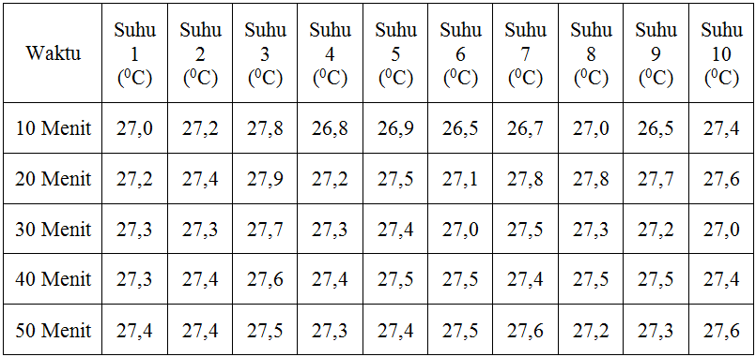

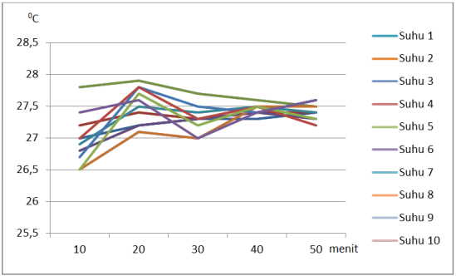

Gambar 15. Grafik perbandingan suhu

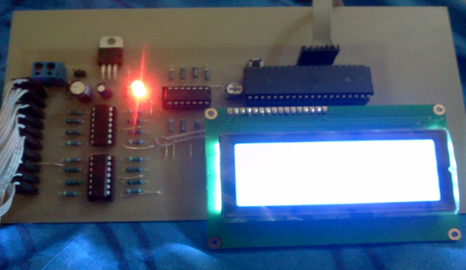
Gambar 16. Rangkaian Alat

KESIMPULAN DAN SARAN
Kesimpulan
Dari pengujian yang telah penulis laksanakan dapat disimpulkan :
- Alat yang dirancang telah bekerja dengan baik dan dapat mengukur serta mengontrol suhu udara.
- Sensor LM35 merupakan sensor yang efektif dalam mengukur suhu udara karena pengukurannya langsung dalam derajat celcius. Sensor suhu LM35 mengalami perubahan setiap derajat celcius (10mV/C).
- Mikrokontroller telah dapat membaca hasil pengukuran suhu melalui pengkonversian ADC.
- Alat dapat bekerja sebagai pe-monitor suhu udara pada tempat yang berbeda dengan mengirimkan datanya ke LCD.

Saran
- Agar dilakukan peningkatan kemampuan pada alat ini, sehingga semakin cerdas dengan mengkombinasikan dengan komponen lain, sehingga sistem kerjanya akan lebih baik lagi.
- Untuk dimasa yang akan datang, agar alat ini dapat ditingkatkan dan dikembangkan yang dilengkapi dengan tampilan LCD dan juga pada PC.

DAFTAR PUSTAKA
Budiharto, Widodo, 2006, Belajar Sendiri Membuat Robot Cerdas, PT Elex Media Komputindo, Jakarta.

Budiharto, Widodo dan Togu Jefri, 2007, 12 Proyek Sistem Akuisisi Data. PT Elex Komutindo, Jakarta.

Kurniawan, Arif, 2011, Sistem Telemetri Suhu Udara Berbasis ATmega8535 Menggunakan internet, Tugas Akhir Fakultas Matematika dan Ilmu Pengetahuan Alam Universitas Sumatera Utara Medan

Divisi Workshop HME ITB, 2009, Modul Training Mikrokontroller AVR, Bidang Keprofesian Badan Pengurus ITB

Wastharini, Manik Alit. 2010. Perancangan dan Implementasi Sistem Telemetri Suhu Ruangan Berbasis Mikrokontroller. Tugas Akhir Fakultas Elektro dan Komunikasi Institut Teknologi Telkom Bandung.

http://agungborn91.files.wordpress.com/2012/05/sk31.jpg (Diakses tanggal 01 Juni 2012)

http://elektronikayuk.files.wordpress.com/2010/12/image0021.jpg (Diakses tanggal 01 Juni 2012)

http://elib.unikom.ac.id/files/disk1/452/jbptunikompp-gdl-bennymuhar-22559-2-unikom_b-i.pdf (Diakses tanggal 01 Juni 2012)

http://library.gunadarma.ac.id/repository/files/17202/10405795/bab-iii.pdf (Diakses tanggal 01 Juni 2012)

http://rahmadsmartboy.blogspot.com/2009/08/multiplexer.html (Diakses tanggal 30 Juni 2012)

http://repository.usu.ac.id/bitstream/123456789/25239/3/Chapter II.pdf (Diakses tanggal 01 Juni 2012)

http://repository.usu.ac.id/bitstream/123456789/24870/3/Chapter%20II.pdf (Diakses tanggal 30 Mei 2012)

http://semacamm.blogspot.com/2011/06/pengertian-proteus.html (Diakses tanggal 30 Mei 2012)

http://qq-workshop.blogspot.com/2011_09_01_archive.html (Diakses tanggal 25 Mei 2012)

http://www.robot-electronics.co.uk/acatalog/LCD_Displays.html (Diakses tanggal 01 Juli 2012)

